Nguyễn Đức Giang – 22027520
Báo cáo bài giữa kì
ROBOT 3 BÁNH OMNI GẮN 2 KHỚP TỊNH TIẾN
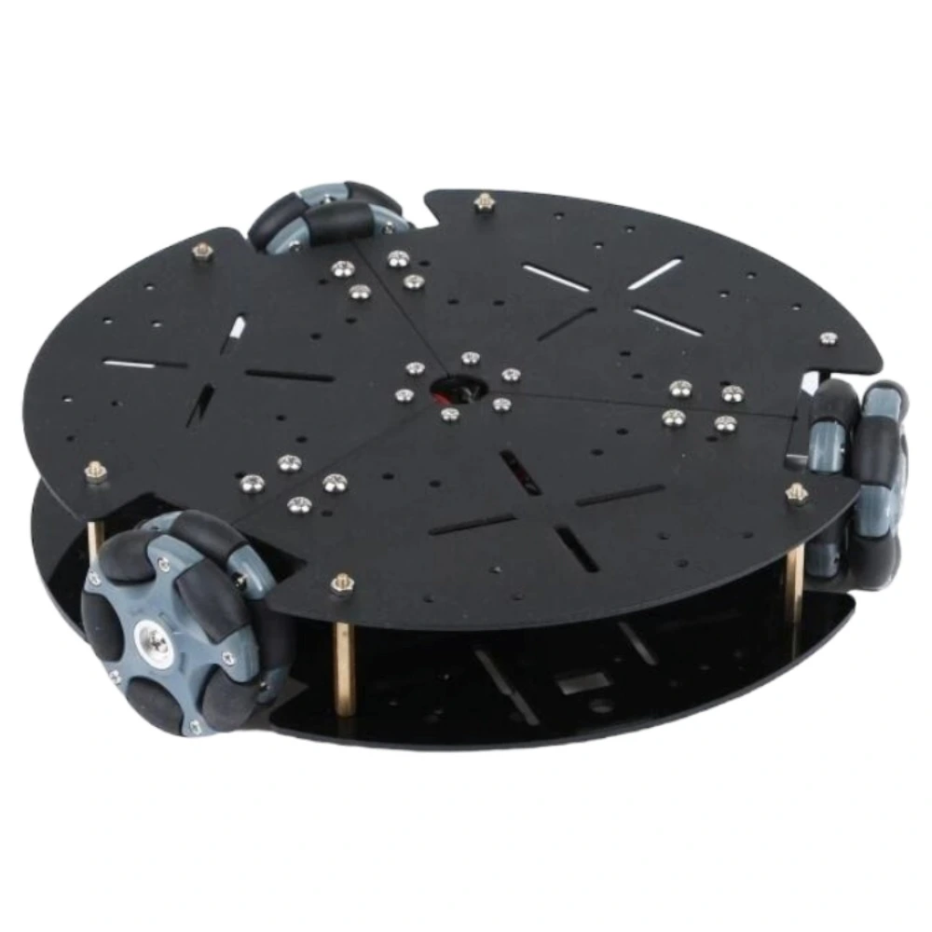
Tổng quan :
Robot 3 bánh Mecanum là một loại robot có khả năng di chuyển omnidirectional, tức là có thể di chuyển theo bất kỳ hướng nào mà không cần quay đầu. Các bánh xe Mecanum được thiết kế đặc biệt để tạo ra lực tác động theo các hướng khác nhau, giúp robot có thể di chuyển theo nhiều chiều mà không cần thay đổi hướng quay. Có 2 dạng chính:

1. Dạng tam giác (120 độ)
- Ba bánh xe được bố trí theo góc 120 độ so với nhau.
- Cấu hình này thường sử dụng trong không gian hẹp nhưng có nhược điểm là điều khiển phức tạp hơn 4 bánh.
- Để di chuyển theo các hướng mong muốn, cần điều khiển tốc độ của từng bánh theo ma trận biến đổi kinematik.

2. Dạng chữ Y
- Ba bánh được đặt theo hình chữ Y với một bánh phía trước và hai bánh phía sau.
- Dạng này có thể tối ưu cho robot nhỏ gọn, linh hoạt trong không gian hẹp.
- Tương tự dạng tam giác, điều khiển vẫn yêu cầu tính toán tốc độ bánh xe theo hướng mong muốn.

Động học của robot Mecanum 3 bánh
Động học của robot Mecanum 3 bánh dựa trên các bánh xe có thể di chuyển độc lập, cho phép robot di chuyển theo bất kỳ hướng nào mà không cần quay đầu. Các bánh xe Mecanum có các bánh lăn chéo. Các lực tác động từ mỗi bánh sẽ quyết định chuyển động của robot.

Phương trình động học
Gọi:
- v1​,v2​,v3​ là tốc độ của ba bánh xe.
- vx​,vy​,ω là các thành phần vận tốc của robot trong không gian 2D (tốc độ theo phương x, y và góc quay).
Các phương trình điều khiển của robot Mecanum dạng tam giác có thể được mô tả như sau:
vx​=31​(v1​+v2​+v3​)
vy​=31​(v1​−v2​+v3​)
ω=r1​(v1​−v2​+v3​)
Trong đó:
- r là bán kính của bánh xe.

Tương tác giữa các bánh xe
- Bánh xe 1 và Bánh xe 3: Di chuyển theo hướng chéo, tạo ra lực tác động theo các trục x và y.
- Bánh xe 2: Di chuyển ngược lại để điều chỉnh hướng quay và đảm bảo robot có thể di chuyển trong không gian hai chiều.
Để di chuyển robot trong các hướng mong muốn, sử dụng các phép toán vectơ và ma trận. Các thành phần vận tốc vx​, vy​, và ω được điều khiển để tính toán tốc độ cho từng bánh xe.

Các chuyển động cơ bản của robot Mecanum 3 bánh
Robot Mecanum 3 bánh có khả năng thực hiện các chuyển động cơ bản sau:
- Di chuyển tiến/lùi: Tất cả các bánh xe quay về cùng một hướng (tiến hoặc lùi).
- Di chuyển ngang: Các bánh xe quay với tốc độ khác nhau, sao cho robot di chuyển sang trái hoặc phải mà không thay đổi hướng.
- Quay vòng: Các bánh xe quay ngược chiều nhau, tạo ra một lực quay quanh trục của robot.

Điều khiển robot
Để điều khiển robot 3 bánh Mecanum, ta cần tính toán tốc độ của từng bánh xe dựa trên các thành phần vận tốc vx​, vy​, và ω. Việc điều khiển có thể được thực hiện thông qua các tín hiệu PWM (Pulse Width Modulation) hoặc các bộ điều khiển tốc độ (ESC) để điều chỉnh tốc độ quay của từng bánh xe.
Đặt hệ trục tọa độ cho robot 3 bánh Mecanum dạng tam giác trong không gian 3D:
- Chọn gốc tọa độ: Đặt gốc tọa độ tại trung tâm robot hoặc vị trí một bánh xe. Gốc tọa độ (x,y,z).
- Trục X và Y:
  - Trục X: Hướng dọc theo chiều ngang
  - Trục Y: Hướng dọc theo chiều trước sau
- Trục Z: Hướng lên xuống, có thể thay đổi nếu robot có cơ cấu nâng hoặc di chuyển theo chiều cao.
- Vị trí các bánh xe:
  - Các bánh xe được bố trí theo hình tam giác đều với góc 120 độ giữa các bánh, trong mặt phẳng xy.
  - Bánh 1: (x1​,y1​,z1​).
  - Bánh 2: (x2​,y2​,z2​).
  - Bánh 3: (x3​,y3​,z3​).

Cơ chế điều khiển robot 3 bánh Mecanum trên Gazebo

Tổng quan
Robot 3 bánh Mecanum có thể di chuyển theo nhiều hướng nhờ bánh xe đặc biệt. Trong Gazebo, điều khiển robot bao gồm các thành phần chính:
- Bộ điều khiển động cơ (Motor Controllers)
- Hệ thống phản hồi từ cảm biến
- Giao tiếp ROS (ROS Control, ROS Topic, ROS Plugin)
- Quy luật điều khiển động học robot Mecanum

Động học điều khiển robot 3 bánh Mecanum

a. Hệ phương trình động học
Với robot Mecanum dạng tam giác, vận tốc của robot được biểu diễn qua ba bánh xe. Giả sử mỗi bánh xe có tốc độ quay ω1​,ω2​,ω3​, ta có phương trình động học:

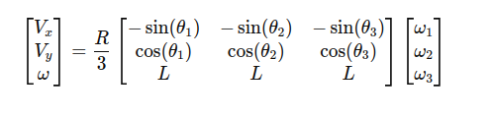
Với:
- Vx​,Vy​: Vận tốc theo trục X và Y
- ω: Vận tốc góc quay của robot
- R: Bán kính bánh xe
- L: Khoảng cách từ tâm robot đến bánh xe
- θi​: Góc đặt của các bánh xe
Từ đây, để điều khiển robot, ta cần điều chỉnh tốc độ từng bánh dựa trên vận tốc mong muốn.

Cấu hình điều khiển trong Gazebo
Gazebo sử dụng ROS Control Plugin để quản lý điều khiển các khớp của robot. Các bước chính gồm:
- Thêm Plugin Điều Khiển
- Cấu hình Controller trong ROS
- Giao tiếp với ROS thông qua /cmd_vel
- Điều Khiển Tay Gắp & Cơ Cấu Tịnh Tiến
- Thêm Cảm Biến vào Gazebo
- Chạy Mô Phỏng

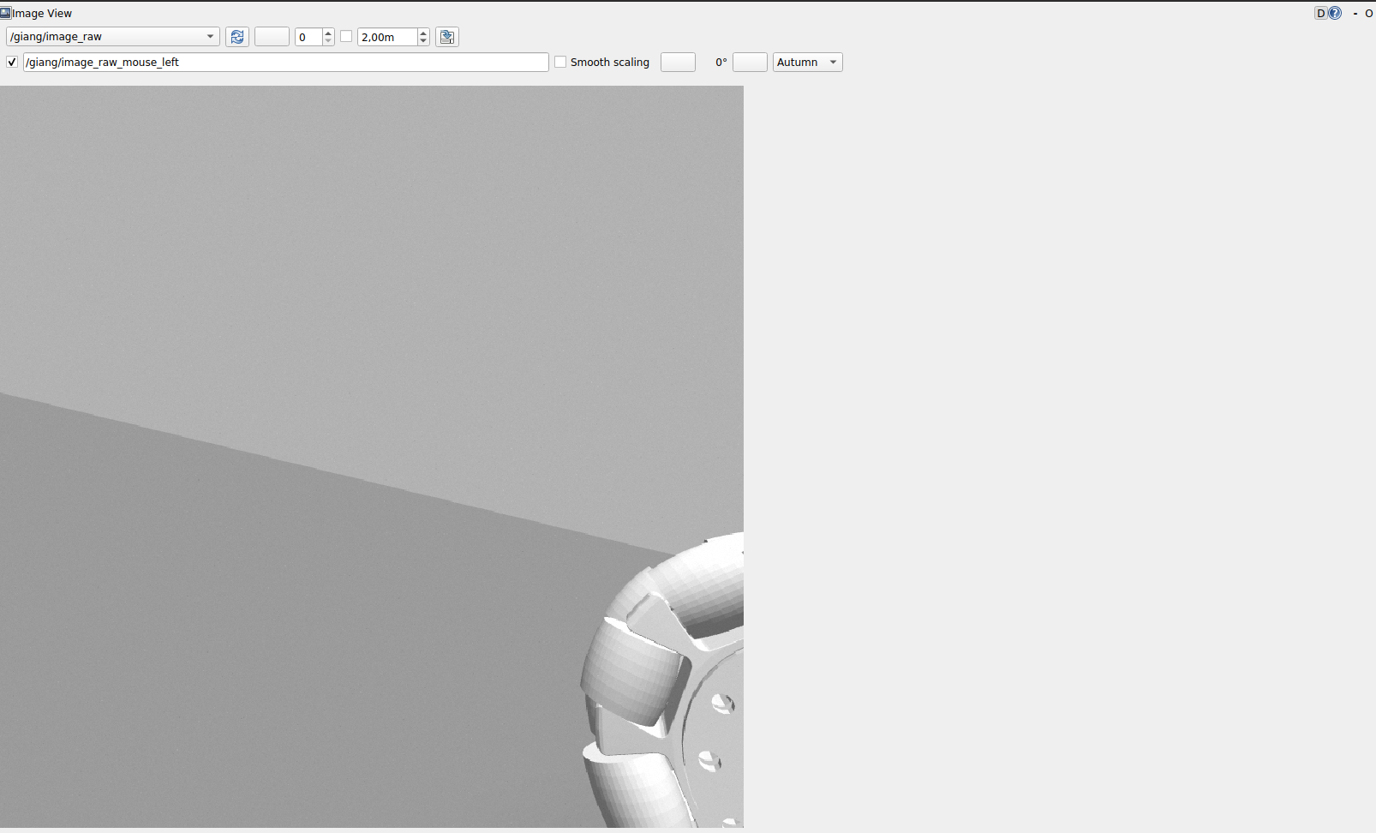
Camera

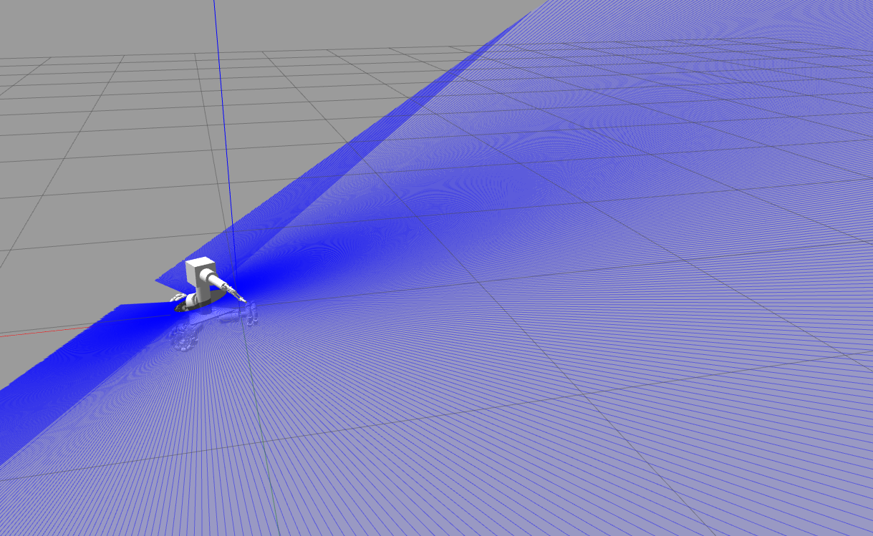
rviz

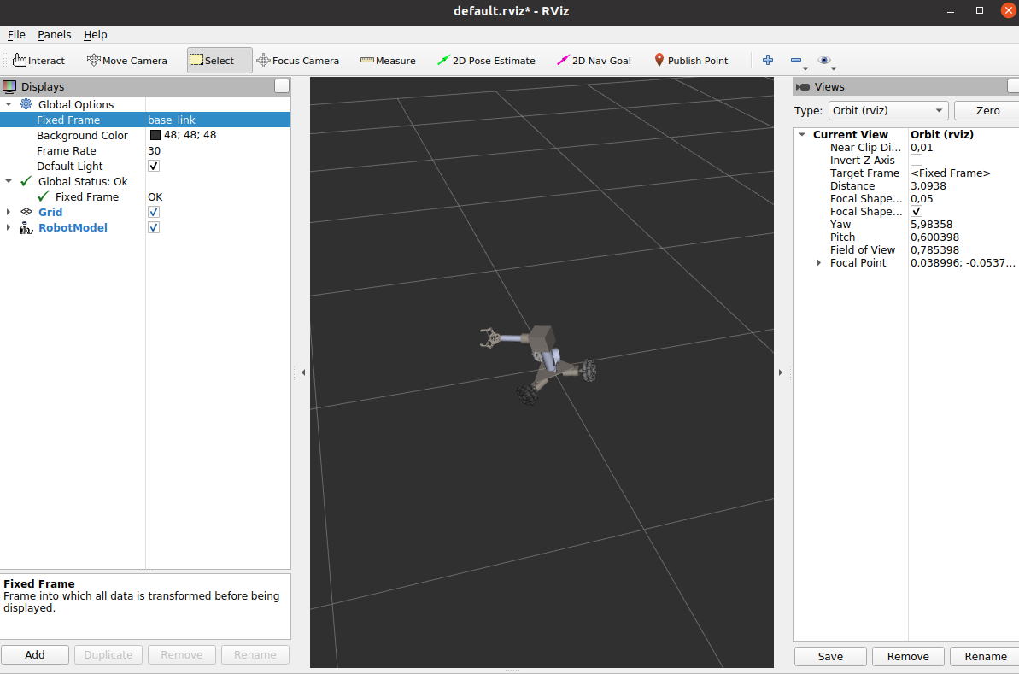
rostopic list
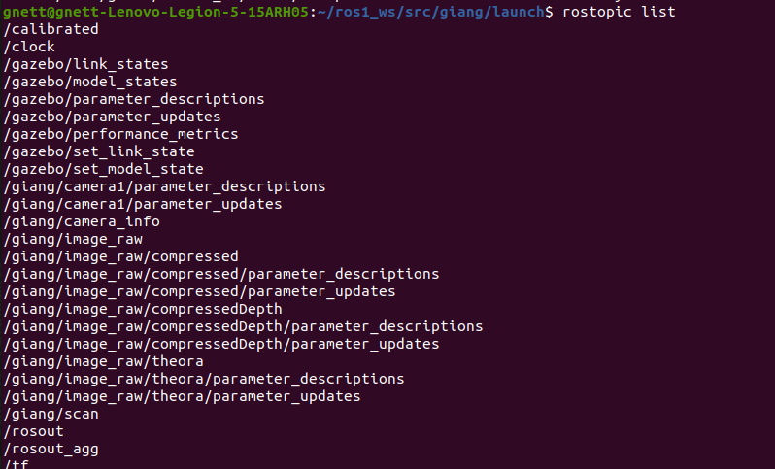
rostopic echo /giang/scan

rostopic echo /giang/image_raw


